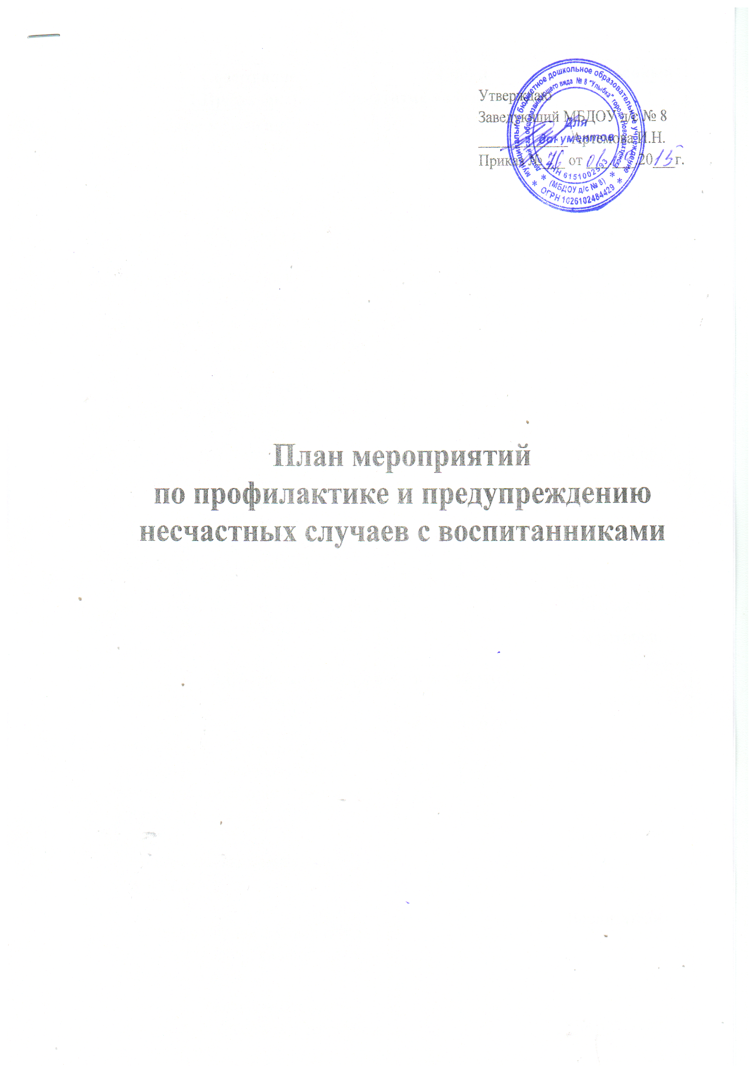

|  |  |  |  |
| --- | --- | --- | --- |
| **№ п/п** | **Содержание** | **Сроки** | **Ответственный** |
| **1.Профилактика травматизма в помещении** | | | |
| 1.1 | Закрепление мебели и других | Август | Завхоз. |
|  | предметов в групповых помещениях, кабинетах и холлах | В течение |  |
|  |  | года |  |
| 1.2 | Производить своевременный |  | Рабочий по текущему |
|  | ремонт твердого инвентаря. |  | ремонту |
| 1.3 | Хранение градусников в |  | Воспитатели, |
|  | недоступном месте. Хранение |  | Младшие |
|  | дез.растворов, моющих средств в хоз.шкафах, на верхних, закрытых |  | воспитатели |
|  | полках |  | Младшие |
| 1.4 | Хранение режущих, колющих |  | воспитатели |
|  | предметов в недоступном месте |  | Воспитатели |
|  |  |  | Рабочий по |
| 1.5 | Контроль за сантехникой, электрооборудованием. |  | Рабочий по ремонту |
| 1.6 | При работе в ДОУ всем |  | Все сотрудники |
|  | использовать обувь на низком каблуке с закрытой пяткой |  | ДОУ |
| 1.7 |  |  | Воспитатели |
| 1.7. | Не привлекать детей для получения |  | Младшие |
|  | готовых продуктов питания с пищеблока |  | воспитатели |
| **2.Профилактика травматизма на улице** | | | |
| 2.1 | Контроль за территорией ДОУ. | В течение года | Завхоз |
| 2.2 | Экскурсии за территорию ДОУ проводить по согласованию с администрацией дошкольного |  | Воспитатели |
|  | учреждения. |  | Воспитатели |
| 2.3 | Не допускать игр с опасными предметами. |  |  |
| 2.4 | В летний оздоровительный период не выводить детей на прогулку без головных уборов |  | Воспитатели |
| 2.5 | Проводить ежедневный осмотр  прогулочных участков и территории детского сада |  | Воспитатели |

|  |  |  |  |
| --- | --- | --- | --- |
| **№ п/п** | **Содержание** | **Сроки** | **Ответственный** |
| **3.Работа с педагогическим коллективом** | | | |
| 1 | Информационная беседа о динамике роста количества несчастных случаев среди воспитанников Педагогический совет «Организация безопасного пространства в ДОУ» | В течение года по графику  октябрь | Ответственный по ТБ  Заведующий Ст.воспитатель |
| 2 | Инструктаж по организации охраны жизни и здоровья детей | В течение года по графику | Ст.воспитатель |
| 3 | Контроль за соблюдением педагогическим персоналом должностных инструкций по охраны жизни и здоровья детей | постоянно | Ст.воспитатель |
| 4 | Контроль за выполнением санитарно-эпидемиологического режима в группах, на пищеблоке, продуктовых складах Инструктаж «Безопасное поведение на прогулках» | В течение года по графику | Заведущий, завхоз медсестра  Ст.воспитатель, |
| 5 | Памятка «Безопасные новогодние утренники» | декабрь | воспитатели |
| 6 | Консультация «основные правила пожарной безопасности в ДОУ» | январь | завхоз |
| 7 | Памятка «Прогулка без травм» | февраль | воспитатели |
| 8 | Консультация: «Осторожно, лёд!» | март | воспитатели |
| 9 | Обновление центра безопасности в каждой возрастной группе | апрель | воспитатели |
| 10 | Практические мероприятия по отработке и закреплению навыков действия при возникновение ЧС | По графику | Ст.воспитатель  завхоз |
| 11 | Незамедлительное сообщение администрации, медперсоналу, родителям при возникновении несчастных случаев, особенно групповых. | В течение года | воспитатели |
| 12 | Проведение инструктажа по охране жизни и здоровья детей в ДОУ.  Осуществлять контроль за соблюдением техники безопасности сотрудниками ДОУ. | Ежекварт.  В теч.года | заведующий  заведующий, завхоз |

|  |  |  |  |
| --- | --- | --- | --- |
| 13 | Провести производственное совещание по противопожарной безопасности.  Провести учебную тренировку по эвакуации детей и имущества в случае пожара | По графику | Заведующий,  завхоз |
| **4.Работа с детьми** | | | |
| Согласно графику работы с детьми проводятся плановые инструктажи  по охране безопасности жизнедеятельности | | | |
| 1 | Автогородок. Акция «Внимание! Дети!»  Утренняя беседа «Будь внимателен и аккуратен» | сентябрь | Подготовительные группы  Все возрастные группы |
| 2 | Экскурсия по детскому саду «Правила поведения в группе и детском саду» | Сентябрь-октябрь | Все возрастные группы |
|  | Тренинг «Соблюдение детьми правил осторожности!» | октябрь |  |
| 3 | Правила поведения в детском саду «Как вести себя за столом» | ноябрь | Все возрастные группы |
|  | Педагогические ситуации «горячая пища» |  |  |
| 4 | Беседа «Фейерверк - это не игрушка»  Проект по правилам безопасности «Добрая дорога детства» | декабрь | Все возрастные группы |
| 5 | «Осторожно, гололед!» «Катание с ледяной горы» моделирование ситуаций | январь | Все возрастные группы |
| 6 | Дидактическая игра «Можно - нельзя»  Сюжетно-ролевая игра «Улица»  Разгадывание кроссворда «Опасности»  Игра-драматизация «Кошкин дом» | Февраль | Все возрастные группы |
| 7 | Практическое занятие: Первая помощь при несчастном случае 03  Экскурсия в «Автогородок» | Март | Все возрастные группы |
| 8 | Беседа «Осторожно, лужа! Чем опасна?» | Апрель | Все возрастные группы |

|  |  |  |  |
| --- | --- | --- | --- |
| 9 | Беседа «Открытое окно» | май | Все возрастные группы |
| 10 | Создание благоприятного микроклимата и развивающего пространства в группах | В течение года | воспитатели |
| 11 | Организация сюжетно-ролевых игр, тематических занятий, экскурсий, конкурсов по ПДД, пожарной безопасности и безопасности детей развивающего пространства в группах | По годовому плану | воспитатели |
| 12 | Обеспечение настольно-печатными играми по темам | В течение года | воспитатели |
| **5.Работа с родителями** | | | |
| 1 | Родительские собрания «Безопасность жизнедеятельности» | сентябрь | Ст.воспитатель Ответственный по ОТ. |
| 2 | Консультации старшей медсестры: «Оказание помощи при отравлении ребёнка», «Если случилась травма» | октябрь | Воспитатели  Ст.медсестра |
| 3 | Вечерние игры - беседы «Как правильно вести себя дома и в детском саду» | ноябрь | Воспитатели родители |
| 4 | Консультация для родителей «Безопасность детей на прогулке в зимний период»» | декабрь | Воспитатели родители |
| 5 | Акция. Фотоквест «За безопасность всей семьёй» | Январь |  |
| 6 | Наглядная агитация, информация в родительских уголках по ПДД, пожарной безопасности, безопасного поведения дома. | Февраль | Воспитатели родители |
| 7 | Консультация «Правила поведения детей во время экскурсии» | Март | Воспитатели родители |
| 8 | ОБЖ «День здоровья» | Апрель | Воспитатели родители |
| 9 | Консультация для родителей «Безопасность детей на прогулке в летний период» | май | Воспитатели родители |
| 10 | Регулярное уведомление родителей об ответственности за жизнь и здоровье детей в период выходных, праздничных и каникулярных дней. | В течение года | Воспитатели  Медсестра |